1. Система координат МСК 34 зона 1
2. Сведения о характерных точках границ объекта
Обозначение характерных точек границ | Координаты, м |  | Метод определения координат характерной точки | Средняя квадратическая погрешность положения характерной точки (М_{t}), м | Описание обозначения точки на местности (при наличии)
 | Х | Y

1 | 2 | 3 | 4 | 5 | 6
1 | 634535,54 | 1313725,43 | Метод спутниковых геодезических измерений (определений) | 0,10 | —
2 | 634538,70 | 1313733,53 | Метод спутниковых геодезических измерений (определений) | 0,10 | —
3 | 634530,84 | 1313736,65 | Метод спутниковых геодезических измерений (определений) | 0,10 | —
4 | 634530,14 | 1313734,82 | Метод спутниковых геодезических измерений (определений) | 0,10 | —
5 | 634517,33 | 1313739,62 | Метод спутниковых геодезических измерений (определений) | 0,10 | —
6 | 634519,07 | 1313744,11 | Метод спутниковых геодезических измерений (определений) | 0,10 | —
7 | 634513,16 | 1313746,39 | Метод спутниковых геодезических измерений (определений) | 0,10 | —
8 | 634509,17 | 1313736,08 | Метод спутниковых геодезических измерений (определений) | 0,10 | —
9 | 634527,93 | 1313729,11 | Метод спутниковых геодезических измерений (определений) | 0,10 | —
10 | 634527,65 | 1313728,44 | Метод спутниковых геодезических измерений (определений) | 0,10 | —
1 | 634535,54 | 1313725,43 | Метод спутниковых геодезических измерений (определений) | 0,10 | —

3. Сведения о характерных точках части (частей) границы объекта
Обозначение характерных точек части границы | Координаты, м |  | Метод определения координат характерной точки | Средняя квадратическая погрешность положения характерной точки (М_{t}), м | Описание обозначения точки на местности (при наличии)
 | Х | Y

1 | 2 | 3 | 4 | 5 | 6
Часть № —
— | — | — | — | — | —

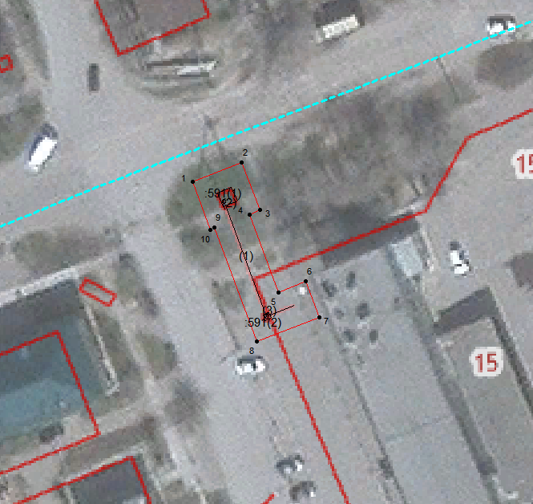
Масштаб 1: 500
Используемые условные знаки и обозначения:

– граница объекта,
– установленная граница муниципального образования,
– установленная граница населенного пункта,
– граница земельного участка,
– характерная точка объекта.

